Қостанай облысы әкімдігі  білім басқармасы  «Денисов ауданы  әкімдігінің білім бөлімі  Окраинск бастауыш мектебі»  коммуналдық  мемлекеттік мекемесі | Коммунальное государственное  учреждение «Окраинская начальная  школа отдела образования  Денисовского района»  «Управление  образования акимата  Костанайской области»

«Игровая деятельность, как инструмент развития речи у детей дошкольного возраста»

Методическое пособие для педагогов дошкольной организации

село Окраинка, 2026 год
Рекомендовано решением Районного экспертного совета по проведению экспертизы методической продукции, протокол № __ от _________ 2026 года

Рецензенты: заведующая кафедрой «Дошкольного воспитания», преподаватель специальных дисциплин, «Костанайский педагогический высший колледж» магистр педагогических наук. Ваак Ирина Павловна

Автор: Мустафина Алтынай Турабаевна

И-23 Игровая деятельность, как инструмент развития речи у детей дошкольного возраста. Методическое пособие для педагогов дошкольной организации. / Окраинка/ 2026 / 22 с.

Краткая аннотация: Методическое пособие раскрывает систему использования игровых технологий для эффективного речевого развития детей дошкольного возраста. В пособии представлены теоретические основы проблемы, подробная классификация игр, направленных на развитие различных компонентов речи, а также методические рекомендации по их организации и проведению в условиях дошкольной образовательной организации. Особое внимание уделяется созданию речевой развивающей среды и роли педагога в активизации речевой деятельности детей через игру.

Предназначено для воспитателей, методистов, логопедов дошкольных образовательных организаций, а также студентов педагогических специальностей.

СОДЕРЖАНИЕ

ВВЕДЕНИЕ 4
1. ТЕОРЕТИЧЕСКИЕ ОСНОВЫ ИСПОЛЬЗОВАНИЯ ИГРЫ В РЕЧЕВОМ РАЗВИТИИ ДОШКОЛЬНИКОВ 6
1.1. Психолого-педагогические особенности речевого развития в дошкольном возрасте 6
1.2. Игра как ведущее средство речевого развития:сущность, структура, функции 8
1.3. Классификация игр, направленных на развитие речи детей 9
2. МЕТОДИКА ОРГАНИЗАЦИИ И ПРОВЕДЕНИЯ ИГР 11
ПО РАЗВИТИЮ РЕЧИ В ДЕТСКОМ САДУ 11
2.1. Роль воспитателя в организации и руководстве речевыми играми 11
2.2. Методические подходы к проведению дидактических, сюжетно-ролевых и театрализованных игр 13
3. ПРАКТИЧЕСКИЙ МАТЕРИАЛ ПО ИСПОЛЬЗОВАНИЮ ИГР В РЕЧЕВОМ РАЗВИТИИ 16
3.1. Картотека игр на развитие грамматического строя и словаря 16
3.2. Картотека игр на развитие звуковой культуры и связной речи 17
3.3. Конспект сюжетно-ролевой игры «Поликлиника» 19
3.4. Дополнительные игры для развития речи 21
ЗАКЛЮЧЕНИЕ 24
СПИСОК ИСПОЛЬЗОВАННОЙ ЛИТЕРАТУРЫ 25

ВВЕДЕНИЕ

Актуальность исследования. В контексте модернизации системы дошкольного образования, направленной на всестороннее развитие личности ребенка, проблема речевого развития приобретает первостепенное значение. Овладение родным языком является ключевым фактором, определяющим успешность ребенка в познавательной деятельности, общении со сверстниками и взрослыми, а также его готовность к школьному обучению. Государственные образовательные стандарты определяют речевое развитие как одну из приоритетных образовательных областей, подчеркивая необходимость создания условий для формирования богатой, правильной и связной речи у детей дошкольного возраста.
Дошкольный возраст – это сензитивный период для усвоения языка. Именно в эти годы закладываются основы звуковой культуры, грамматического строя, накапливается словарный запас. Однако, как показывает практика, многие дети испытывают трудности в овладении речевыми навыками. Это обусловлено как индивидуальными особенностями развития, так и недостаточным использованием эффективных педагогических технологий в образовательном процессе.
В этой связи особую актуальность приобретает поиск и внедрение таких методов и приемов, которые соответствуют психофизиологическим особенностям дошкольников и позволяют сделать процесс речевого развития увлекательным и продуктивным. Ведущей деятельностью в дошкольном возрасте является игра. Именно в игре ребенок наиболее естественно и непринужденно осваивает сложные речевые умения, учится применять их в различных ситуациях общения. Игровая деятельность создает уникальные условия для активизации речемыслительной деятельности, развития коммуникативных способностей и творческого потенциала каждого ребенка.
Несмотря на признание роли игры в педагогике, ее потенциал в речевом развитии детей часто используется не в полной мере. Нередко игры носят формальный характер, не учитывают речевые потребности и интересы детей, слабо интегрированы в общий образовательный процесс. Это определяет необходимость системного подхода к использованию игр как ведущего средства речевого развития дошкольников.
Цель методического пособия: представить систему работы по использованию игр в педагогической деятельности для речевого развития детей дошкольного возраста.
Задачи:
1. Раскрыть теоретические основы использования игры как средства речевого развития дошкольников.
2. Охарактеризовать психолого-педагогические особенности речевого развития детей в дошкольном возрасте.
3. Представить классификацию игр, направленных на развитие различных сторон речи.
4. Определить роль и задачи педагога в организации и проведении речевых игр.
5. Разработать практические материалы (картотеки игр) для использования в работе с детьми.

1. ТЕОРЕТИЧЕСКИЕ ОСНОВЫ ИСПОЛЬЗОВАНИЯ ИГРЫ В РЕЧЕВОМ РАЗВИТИИ ДОШКОЛЬНИКОВ

1.1. Психолого-педагогические особенности речевого развития в дошкольном возрасте

Речевое развитие в дошкольном возрасте представляет собой сложный и многогранный процесс, в ходе которого ребенок овладевает языком как средством общения и познания. Этот период характеризуется интенсивным формированием всех компонентов речевой системы: фонетики, лексики, грамматики и связной речи. Понимание психолого-педагогических особенностей этого процесса является основой для построения эффективной педагогической работы.
Вслед за Л.С. Выготским, который подчеркивал социальную природу развития высших психических функций, мы рассматриваем речь как деятельность, возникающую и развивающуюся в процессе общения. В дошкольном возрасте ведущей деятельностью, в которой наиболее интенсивно происходит общение, является игра. Именно в игре создаются естественные условия для речевой активности ребенка, для проявления его коммуникативных потребностей.
Развитие фонематического слуха – одна из ключевых задач данного периода. Ребенок учится различать на слух и в произношении все звуки родного языка. К старшему дошкольному возрасту в норме ребенок должен овладеть правильным произношением всех звуков.
Интенсивно растет словарный запас. Если в 3 года словарь ребенка составляет примерно 1000-1500 слов, то к 6-7 годам он достигает 3500-4000 слов. Происходит не только количественный рост, но и качественные изменения: ребенок осваивает обобщающие слова, синонимы, антонимы, многозначные слова.
Формируется грамматический строй речи. Ребенок осваивает морфологическую систему языка (словоизменение и словообразование) и синтаксис (построение предложений). Он учится согласовывать слова в предложении, использовать различные типы предложений – от простых до сложносочиненных и сложноподчиненных.
Представленная схема (Рисунок 1) наглядно демонстрирует структуру речевого развития дошкольников как целостной системы взаимосвязанных компонентов. В центре схемы находится речевое развитие как интегративное образование, которое включает четыре основных направления работы. Первое направление – фонетика, или звуковая культура речи, охватывает формирование правильного звукопроизношения и развитие фонематического слуха, что является фундаментом для дальнейшего обучения грамоте. Второе направление – лексика, включающая накопление активного словаря (слова, которые ребенок использует в речи) и пассивного словаря (слова, которые ребенок понимает, но не использует). Третье направление – грамматика, предполагающая овладение навыками словоизменения (изменение слов по падежам, числам, родам) и словообразования (образование новых слов). Четвертое направление – связная речь, представленная двумя формами: диалогической (умение вести беседу, задавать вопросы, отвечать) и монологической (умение составлять рассказы, пересказывать). Все эти компоненты развиваются параллельно и взаимосвязанно, дополняя и обогащая друг друга в процессе игровой деятельности.

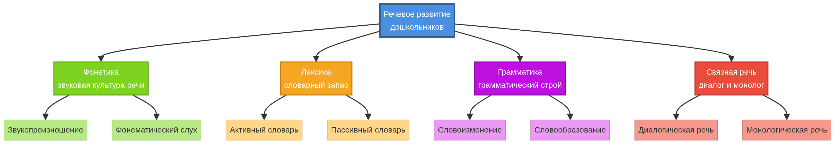
Рисунок 1. Компоненты речевого развития дошкольников

Наиболее значимым достижением дошкольного возраста является овладение связной речью. Развиваются две ее формы: диалогическая и монологическая. Диалогическая речь, возникающая в непосредственном общении, является более ранней формой. Монологическая речь (рассказ, пересказ, описание) требует от ребенка большей произвольности, умения логически выстраивать свои мысли.
Таким образом, к концу дошкольного возраста речь ребенка становится основным средством общения, познания окружающего мира, регуляции собственного поведения. Уровень речевого развития во многом определяет готовность ребенка к следующему важному этапу в его жизни – школьному обучению.

1.2. Игра как ведущее средство речевого развития: сущность, структура, функции

Игра – это не просто развлечение, а ведущая деятельность дошкольника, в которой происходят важнейшие изменения в его психике и закладываются основы будущей личности. Как отмечал Д.Б. Эльконин, в игре ребенок «как бы пробует себя, примеряет к себе разные роли и позиции». Именно в этой деятельности наиболее полно раскрывается потенциал речевого развития.
Сущность игры как средства речевого развития заключается в том, что она создает мотивацию и потребность в речевом высказывании. В игре ребенок сталкивается с необходимостью договариваться с партнерами, объяснять свои действия, описывать предметы, задавать вопросы. Речь становится не самоцелью, а необходимым инструментом для достижения игровых целей.
Структура игровой деятельности, как правило, включает в себя следующие компоненты: игровой замысел, сюжет (содержание), игровые действия и операции, роли и правила. Каждый из этих компонентов стимулирует речевую активность. Замысел и сюжет требуют обсуждения, роли – использования ролевой речи, правила – их вербального формулирования и контроля за их соблюдением.
Игра выполняет в речевом развитии ряд важнейших функций: коммуникативную (школа общения), познавательную (познание мира через игру), развивающую (развитие всех сторон речи), коррекционную (исправление речевых недостатков) и творческую (стимулирование речевого творчества).

1.3. Классификация игр, направленных на развитие речи детей

В педагогической практике используется большое разнообразие игр, каждая из которых вносит свой вклад в речевое развитие дошкольников. Для системной работы важно понимать их специфику и возможности. Условно все игры можно разделить на две большие группы: творческие игры и игры с правилами.
Творческие игры – это игры, которые дети придумывают сами. К ним относятся сюжетно-ролевые игры, занимающие центральное место в жизни дошкольника. В этих играх дети берут на себя роли взрослых и в обобщенной форме воспроизводят их деятельность и отношения. Игры «в семью», «в больницу», «в магазин» создают богатейшие возможности для развития диалогической речи, обогащения словаря, усвоения речевого этикета.
Театрализованные игры – это игры-представления, в которых разыгрывается содержание литературных произведений (сказок, рассказов, стихов). Они делятся на игры-драматизации (дети сами исполняют роли) и режиссерские игры (действуют с помощью кукол, игрушек). Театрализованные игры являются мощным средством развития выразительности речи, интонационного строя, дикции.
Схема классификации игр (Рисунок 2) представляет систематизацию игровой деятельности, направленной на речевое развитие дошкольников. На верхнем уровне все игры делятся на две большие категории. Первая категория – творческие игры, которые характеризуются самостоятельностью детей в выборе темы, развитии сюжета, распределении ролей. К ним относятся сюжетно-ролевые игры (такие как «Семья», «Магазин», «Больница», «Школа»), в которых дети воспроизводят социальные отношения и профессиональную деятельность взрослых; театрализованные игры, основанные на драматизации литературных произведений и сказок; режиссерские игры, где ребенок выступает как режиссер и одновременно озвучивает всех персонажей, используя игрушки и предметы-заместители. Вторая категория – игры с правилами, которые имеют четкую структуру и заданные взрослым правила.
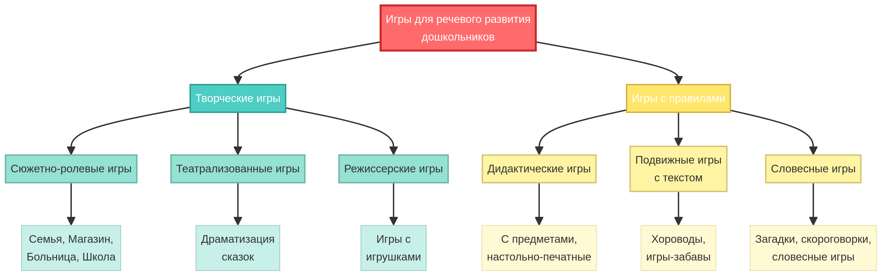
Рисунок 2. Классификация игр для речевого развития дошкольников

Сюда входят дидактические игры (с предметами, настольно-печатные, словесные), специально созданные для решения обучающих задач; подвижные игры с текстом (хороводы, игры-забавы), сочетающие двигательную активность с речевым сопровождением; словесные игры (загадки, скороговорки, речевые игры), направленные на развитие всех сторон речи. Данная классификация помогает педагогу осознанно подбирать игры для решения конкретных задач речевого развития.
Игры с правилами – это игры, специально созданные для решения определенных обучающих задач. К ним относятся дидактические игры, которые создаются взрослыми в обучающих целях. Они имеют четкую структуру: дидактическая задача, игровые действия, правила. Дидактические игры делятся на игры с предметами и игрушками, настольно-печатные игры и словесные игры.

2. МЕТОДИКА ОРГАНИЗАЦИИ И ПРОВЕДЕНИЯ ИГР

ПО РАЗВИТИЮ РЕЧИ В ДЕТСКОМ САДУ

2.1. Роль воспитателя в организации и руководстве речевыми играми

Успех использования игры как средства речевого развития во многом зависит от профессиональной позиции педагога. Современный подход предполагает отказ от авторитарного стиля руководства игрой в пользу партнерского взаимодействия. Воспитатель выступает не как контролер, а как старший, более опытный партнер, который помогает детям организовать игру и обогатить ее содержание.
Роль воспитателя многогранна. Он является организатором игрового пространства, создавая развивающую предметно-пространственную среду, которая стимулирует игровую активность. Среда должна быть вариативной, доступной, безопасной и эстетически привлекательной. Воспитатель выступает как инициатор игры, предлагая детям новый игровой замысел, обогащая сюжет, вводя новую роль. Важно делать это деликатно, не навязывая свою волю, а пробуждая интерес детей. Многогранность профессиональной деятельности педагога в организации речевых игр отражена в представленной схеме (Рисунок 3). В центре находится ключевая роль воспитателя, от которой расходятся шесть основных функций, каждая из которых имеет свою специфику и значение. Функция организатора игрового пространства предполагает создание развивающей предметно-пространственной среды, насыщенной разнообразными игровыми материалами, атрибутами, костюмами, которые стимулируют речевую активность детей. Функция инициатора игры заключается в предложении новых игровых замыслов и сюжетов, обогащении содержания уже знакомых игр, введении новых ролей. Функция партнера по игре реализуется через непосредственное участие воспитателя в игре, демонстрацию образцов ролевого поведения и ролевых диалогов, что особенно важно на начальных этапах освоения игры.
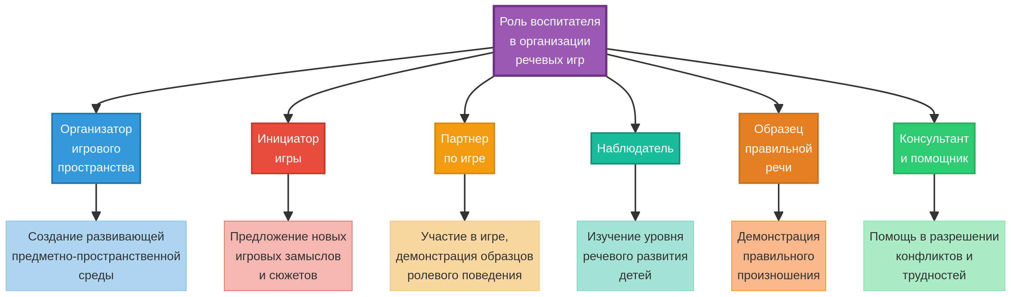
Рисунок 3. Роль воспитателя в организации речевых игр

Функция наблюдателя позволяет педагогу изучать уровень речевого развития каждого ребенка, выявлять его интересы, особенности взаимодействия со сверстниками. Функция образца правильной речи требует от воспитателя постоянной демонстрации грамотной, выразительной, эмоционально окрашенной речи, правильного произношения, богатого словаря. Наконец, функция консультанта и помощника проявляется в оказании помощи детям при возникновении затруднений, разрешении конфликтных ситуаций, поддержке инициативы. Все эти функции взаимосвязаны и реализуются комплексно в педагогическом процессе.
Педагог может включиться в игру, взяв на себя одну из ролей. Находясь внутри игры, он может своим примером показывать образцы ролевого поведения, речевых диалогов, помогать разрешать возникающие трудности. Наблюдая за свободной игрой детей, воспитатель получает бесценную информацию об уровне их речевого развития, интересах, взаимоотношениях.
Основные задачи педагога в руководстве игрой: создание условий для возникновения и развития игры; обогащение жизненного опыта детей через экскурсии, беседы, чтение литературы; обучение игровым действиям и способам взаимодействия; стимулирование речевой активности; коррекция речевых ошибок в деликатной форме. Важно, чтобы педагог сам был образцом правильной, выразительной речи. Его речь должна быть эмоциональной, интонационно окрашенной, грамматически правильной, лексически богатой.

2.2. Методические подходы к проведению дидактических, сюжетно-ролевых и театрализованных игр

Каждый вид игры требует своих методических подходов. Дидактические игры имеют четкую структуру, и их проведение предполагает определенную последовательность этапов: подготовительный этап (ознакомление детей с содержанием игры, материалом, правилами), основной этап (непосредственная игровая деятельность детей, выполнение игровых действий) и заключительный этап (подведение итогов, определение победителей, оценка деятельности детей). Важно подчеркнуть успехи каждого ребенка.
При проведении дидактических игр важно постепенно усложнять задания, учитывать индивидуальные и возрастные особенности детей, использовать разнообразные формы организации (индивидуальные, подгрупповые, фронтальные).
Сюжетно-ролевые игры требуют более гибкого, косвенного руководства. Методика их проведения включает предварительную работу, направленную на обогащение представлений детей о той сфере действительности, которая будет отражена в игре. Это могут быть экскурсии, наблюдения, беседы, чтение художественной литературы. На начальных этапах педагог может показать, как выполнять те или иные действия, как вести ролевой диалог. При руководстве ходом игры педагог может использовать прямые приемы (совет, указание, вопрос) и косвенные (введение нового персонажа, изменение игровой ситуации).
Процесс проведения дидактической игры представляет собой последовательность взаимосвязанных этапов, что наглядно отражено в схеме (Рисунок 4). Первый, подготовительный этап, является фундаментом успешной игры и включает три основных компонента: ознакомление детей с содержанием игры (темой, игровым материалом, персонажами), четкое и доступное объяснение правил игры (что можно делать, что нельзя, как определяется победитель), а также показ игровых действий, особенно если игра проводится впервые или содержит сложные элементы.
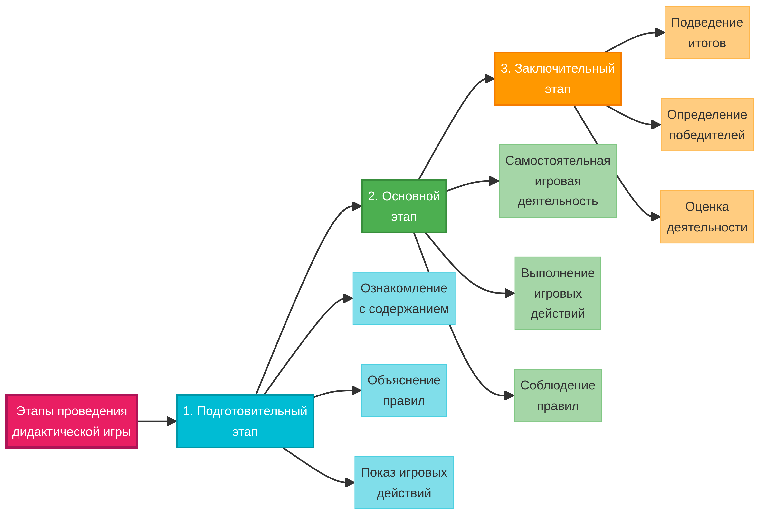
Рисунок 4 Этапы проведения дидактической игры

На этом этапе важно заинтересовать детей, создать положительную эмоциональную атмосферу, убедиться, что правила понятны всем участникам. Второй, основной этап, представляет собой самостоятельную игровую деятельность детей, в ходе которой они выполняют игровые действия, решают дидактическую задачу (например, классифицируют предметы, подбирают слова, составляют предложения) и соблюдают установленные правила. На этом этапе воспитатель выступает как наблюдатель и консультант, при необходимости напоминая правила, помогая застенчивым детям, поощряя активность. Третий, заключительный этап, включает подведение итогов игры, определение победителей (если это предусмотрено правилами) и оценку деятельности детей. Важно отметить успехи каждого ребенка, подчеркнуть интересные речевые находки, проанализировать, что получилось хорошо, а над чем еще нужно поработать. Такая структура обеспечивает педагогическую эффективность дидактической игры и способствует достижению поставленных речевых задач.
Театрализованные игры также требуют тщательной подготовки. Произведение должно быть доступно детям по содержанию, иметь динамичный сюжет, яркие образы персонажей. Необходимо выразительное чтение, беседа по содержанию, рассматривание иллюстраций. Важна работа над выразительностью речи и движений: этюды на изображение эмоций, упражнения на развитие интонации, дикции, мимики, жестов. При распределении ролей важно учитывать желание детей, но при этом давать возможность попробовать себя в разных ролях.

3. ПРАКТИЧЕСКИЙ МАТЕРИАЛ ПО ИСПОЛЬЗОВАНИЮ ИГР
В РЕЧЕВОМ РАЗВИТИИ

3.1. Картотека игр на развитие грамматического строя и словаря

Игра «Один – много»
Цель: Упражнять детей в образовании существительных именительного и родительного падежей множественного числа.
Возраст: Средняя, старшая, подготовительная группы.
Материал: Мяч.
Ход игры: Воспитатель бросает ребенку мяч и называет предмет в единственном числе. Ребенок ловит мяч и, бросая его обратно, называет этот же предмет во множественном числе (стол – столы). В старшей группе задание усложняется: нужно сказать, чего много в группе (много столов, стульев).

Игра «Скажи наоборот» (Антонимы)
Цель: Активизировать в речи детей антонимы.
Возраст: Старшая, подготовительная группы.
Материал: Картинки с изображением предметов с противоположными признаками.
Ход игры: Воспитатель показывает картинку и называет признак. Дети должны назвать противоположный признак (длинный – короткий, высокий – низкий, широкий – узкий, веселый – грустный).

Игра «Чей хвост?»
Цель: Упражнять в образовании притяжательных прилагательных.
Возраст: Старшая группа.
Материал: Картинки с изображением животных без хвостов и отдельно хвосты.
Ход игры: Ребенок берет хвост, находит животное, которому он принадлежит, и отвечает полным предложением: «Это хвост лисы. Это лисий хвост». (Волк – волчий, медведь – медвежий, заяц – заячий).
Игра «Из чего сделано?»
Цель: Упражнять в образовании относительных прилагательных.
Возраст: Старшая, подготовительная группы.
Материал: Предметы из разных материалов.
Ход игры: Воспитатель показывает предмет и спрашивает: «Стакан из стекла. Какой он?» Ребенок отвечает: «Стеклянный». (Мяч из резины – резиновый, платок из шелка – шелковый, стол из дерева – деревянный).

Игра «Посчитай-ка»
Цель: Упражнять в согласовании числительных с существительными.
Возраст: Средняя, старшая группы.
Материал: Карточки с разным количеством предметов.
Ход игры: Ребенок берет карточку и считает, сколько предметов на ней нарисовано, правильно согласуя числительное с существительным (один гриб, два гриба, пять грибов).

Игра «Семейка слов» (Родственные слова)
Цель: Упражнять в подборе родственных слов.
Возраст: Подготовительная группа.
Ход игры: Воспитатель называет слово (например, «лес») и просит детей назвать слова-«родственники» (лесок, лесной, лесник, лесовичок).

3.2. Картотека игр на развитие звуковой культуры и связной речи

Игра «Поймай звук»
Цель: Развивать фонематический слух, умение определять наличие заданного звука в слове.
Возраст: Средняя, старшая группы.
Ход игры: Воспитатель называет звук и произносит ряд слов. Дети должны хлопнуть в ладоши, если услышат в слове заданный звук.

Игра «Где спрятался звук?»
Цель: Учить определять позицию звука в слове (начало, середина, конец).
Возраст: Старшая, подготовительная группы.
Материал: Карточки со схемами слова (три квадрата).
Ход игры: Воспитатель называет слово. Ребенок произносит слово и определяет, где находится заданный звук, кладя фишку на соответствующий квадрат в схеме.

Игра «Составь рассказ по картинке/серии картинок»
Цель: Развивать монологическую речь, умение составлять связный рассказ.
Возраст: Средняя, старшая, подготовительная группы.
Материал: Сюжетные картинки, серии сюжетных картинок.
Ход игры: Воспитатель предлагает детям рассмотреть картинку и составить по ней рассказ, отвечая на вопросы: «Кто изображен? Что они делают? Какое время года?». В старшей группе дети составляют рассказ по серии картинок, устанавливая последовательность событий.

Игра «Цепочка слов»
Цель: Развивать умение определять последний звук в слове и подбирать слово на этот звук.
Возраст: Старшая, подготовительная группы.
Ход игры: Воспитатель начинает игру, произнося слово. Ребенок определяет последний звук и придумывает свое слово на этот звук. Игра продолжается по цепочке.

Игра «Закончи предложение»
Цель: Развивать умение строить сложноподчиненные предложения.
Возраст: Подготовительная группа.
Ход игры: Воспитатель начинает предложение, а дети его заканчивают. «Мама похвалила сына, потому что...». «Я пойду гулять, если...». «На улице лужи, потому что...».

Игра «Что сначала, что потом?»
Цель: Развивать логическое мышление, умение устанавливать причинно-следственные связи, строить связное высказывание.
Возраст: Старшая, подготовительная группы.
Материал: Серии картинок, отражающие последовательность действий (посадка дерева, приготовление пирога).
Ход игры: Дети раскладывают картинки в правильной последовательности и составляют по ним рассказ.

3.3. Конспект сюжетно-ролевой игры «Поликлиника»
(старшая группа)

Цель: Расширять представления детей о труде работников поликлиники; развивать диалогическую речь, умение вести ролевой диалог; обогащать словарь по теме; воспитывать уважение к труду медицинских работников, чуткое отношение к больным.

Предварительная работа:
• Экскурсия в медицинский кабинет детского сада.
• Беседа о профессиях врача, медсестры.
• Чтение произведений: К. Чуковский «Айболит», В. Маяковский «Кем быть?».
• Рассматривание иллюстраций, медицинских инструментов.
• Изготовление атрибутов к игре: рецепты, медицинские карты.

Игровые роли:
• Регистратор
• Врач-терапевт
• Медицинская сестра
• Врач-окулист
• Пациенты (мамы с детьми, пожилые люди)

Игровые действия:
• Пациенты приходят в регистратуру, берут талончик и медицинскую карту.
• Регистратор вежливо отвечает на вопросы, выдает талоны.
• Пациенты ждут своей очереди, соблюдая тишину.
• Врач-терапевт принимает больных: выслушивает жалобы, задает вопросы, осматривает (слушает фонендоскопом, смотрит горло), измеряет температуру, назначает лечение, выписывает рецепт.
• Медсестра помогает врачу, делает уколы, перевязки.
• Врач-окулист проверяет зрение по таблице, выписывает рецепт на очки.
• Пациенты благодарят врачей, идут в аптеку (воображаемую) за лекарствами.

Ход игры:
Воспитатель: «Ребята, сегодня у нас открывается новая поликлиника. Кто хочет в ней работать? Давайте распределим роли». (Дети выбирают роли, надевают элементы костюмов). «А остальные будут пациентами. Не забудьте, что в поликлинике нужно вести себя тихо, вежливо разговаривать». (Начинается игра. Воспитатель может взять на себя роль главного врача или одного из пациентов, чтобы направлять игру, показывать образцы ролевого поведения и диалогов).

Примерные речевые обороты:
• Регистратор: «Здравствуйте, что вы хотели?», «Возьмите, пожалуйста, талончик», «Ваша карточка у врача».
• Врач: «Здравствуйте, проходите, садитесь», «На что жалуетесь?», «Давайте я вас послушаю», «Принимайте лекарство 3 раза в день».
• Пациент: «Здравствуйте, я хотел бы записаться к врачу», «У меня болит горло и температура», «Спасибо, доктор, до свидания».

Окончание игры: Воспитатель объявляет, что рабочий день в поликлинике закончен. Проводится краткое обсуждение: «Вам понравилось играть? Что было самым интересным? Кто из врачей был самым внимательным?».

3.4. Дополнительные игры для развития речи

Игра «Магазин»
Цель: Развивать диалогическую речь, умение вести беседу продавца и покупателя; обогащать словарь по теме «Продукты», «Игрушки»; воспитывать культуру общения.
Возраст: Средняя, старшая группы.
Материал: Игрушечные продукты, касса, деньги, сумки, весы.
Ход игры: Дети распределяют роли продавца и покупателей. Продавец раскладывает товар, называет его. Покупатели приходят в магазин, здороваются, просят показать товар, спрашивают цену, благодарят. Воспитатель следит за использованием вежливых слов, правильным построением фраз.

Игра «Назови ласково»
Цель: Упражнять в образовании существительных с уменьшительно-ласкательными суффиксами.
Возраст: Младшая, средняя группы.
Материал: Мяч или картинки.
Ход игры: Воспитатель называет слово (стол, кукла, мяч), ребенок образует уменьшительно-ласкательную форму (столик, куколка, мячик).

Игра «Кто что делает?»
Цель: Активизировать глагольный словарь.
Возраст: Младшая, средняя группы.
Материал: Картинки с изображением людей и животных в действии.
Ход игры: Воспитатель показывает картинку и спрашивает: «Что делает кошка?» (Спит, играет, умывается). «Что делает повар?» (Готовит, варит, жарит).

Игра «Опиши предмет»
Цель: Развивать умение составлять описательный рассказ, активизировать прилагательные.
Возраст: Средняя, старшая группы.
Материал: Предметы или игрушки.
Ход игры: Ребенок выбирает предмет и описывает его по плану: цвет, форма, размер, материал, назначение. Остальные дети угадывают предмет.

Игра «Подбери слово»
Цель: Развивать умение подбирать определения к существительным.
Возраст: Старшая, подготовительная группы.
Ход игры: Воспитатель называет существительное, дети подбирают как можно больше прилагательных. Например: яблоко (красное, сладкое, сочное, круглое, спелое).

Игра «Отгадай загадку»
Цель: Развивать логическое мышление, умение выделять существенные признаки, обогащать словарь.
Возраст: Все группы.
Ход игры: Воспитатель загадывает загадки, дети отгадывают, объясняя свой ответ. В старшей группе дети сами придумывают загадки.

Игра «Телефон»
Цель: Развивать умение вести телефонный разговор, соблюдать речевой этикет.
Возраст: Средняя, старшая группы.
Материал: Игрушечные телефоны.
Ход игры: Дети разыгрывают различные ситуации телефонного разговора: звонок другу, вызов врача, заказ такси. Воспитатель следит за правильностью речи, использованием вежливых слов.

Игра «Придумай сказку»
Цель: Развивать творческое воображение, связную монологическую речь.
Возраст: Старшая, подготовительная группы.
Материал: Картинки с героями, предметами.
Ход игры: Дети выбирают героев и место действия, придумывают сказку по цепочке: каждый добавляет по предложению. Можно использовать прием «А что было дальше?».

ЗАКЛЮЧЕНИЕ

Проведенный анализ теоретических источников и передового педагогического опыта, представленный в данном методическом пособии, убедительно доказывает, что речевое развитие является центральной задачей дошкольного образования, определяющей успешность дальнейшего обучения и социальной адаптации ребенка. Игра, будучи ведущей деятельностью дошкольника, представляет собой наиболее эффективное, естественное и адекватное возрастным особенностям средство для формирования всех компонентов речевой системы: от звуковой культуры до связной монологической речи.
Системное и целенаправленное использование разнообразных игр – дидактических, сюжетно-ролевых, театрализованных, подвижных с текстом – позволяет создать в дошкольной организации благоприятную речевую среду, в которой каждый ребенок может проявить свою речевую активность, инициативу и творчество. В процессе увлекательной игровой деятельности дети не только усваивают новые слова, грамматические конструкции и нормы произношения, но и, что особенно важно, учатся применять их в реальных ситуациях общения, осмысленно и свободно пользоваться речью как инструментом познания и взаимодействия с миром.
Ключевая роль в этом процессе принадлежит педагогу. От его профессионализма, общей культуры, умения грамотно организовать игровую деятельность, создать развивающую предметно-пространственную среду, выстроить партнерские отношения с детьми зависит эффективность всей работы по речевому развитию. Педагог должен быть не просто транслятором знаний, а фасилитатором, создающим условия для самостоятельной речевой деятельности детей.
Представленные в пособии теоретические материалы, подробная классификация игр, методические рекомендации и обширный практический материал призваны помочь педагогам-практикам систематизировать свою работу, сделать ее более осмысленной, разнообразной и результативной.

СПИСОК ИСПОЛЬЗОВАННОЙ ЛИТЕРАТУРЫ

1. Алексеева М.М., Яшина В.И. Методика развития речи и обучения родному языку дошкольников: Учеб. пособие. – М.: Издательский центр «Академия», 2000. – 400 с.
2. Бородич А.М. Методика развития речи детей. – М.: Просвещение, 1981. – 255 с.
3. Выготский Л.С. Игра и ее роль в психическом развитии ребенка // Вопросы психологии. – 1966. – № 6.
4. Гербова В.В. Развитие речи в детском саду. – М.: Мозаика-Синтез, 2014. – 112 с.
5. Запорожец А.В. Психология игры. – М.: Педагогика, 1978. – 304 с.
6. Сохин Ф.А. Психолого-педагогические основы развития речи дошкольников. – М.: МПСИ, 2005. – 224 с.
7. Тихеева Е.И. Развитие речи детей (раннего и дошкольного возраста). – М.: Просвещение, 1981. – 111 с.
8. Ушакова О.С., Струнина Е.М. Методика развития речи детей дошкольного возраста. – М.: ВЛАДОС, 2010. – 288 с.
9. Федеральный государственный образовательный стандарт дошкольного образования (Приказ Минобрнауки России от 17.10.2013 N 1155).
10. Эльконин Д.Б. Психология игры. – 2-е изд. – М.: Гуманит. изд. центр ВЛАДОС, 1999. – 360 с.

